AN519 Scheda creata il 8 aprile 2026
Descrizione storico-bibliografica
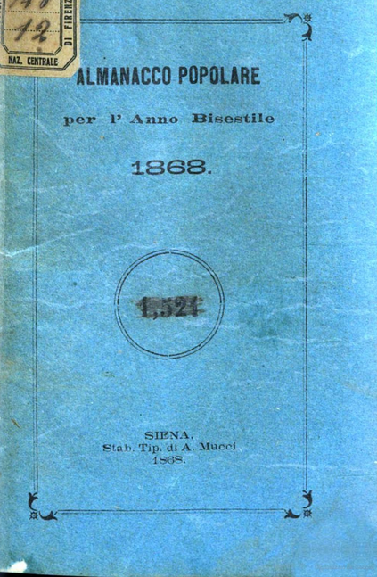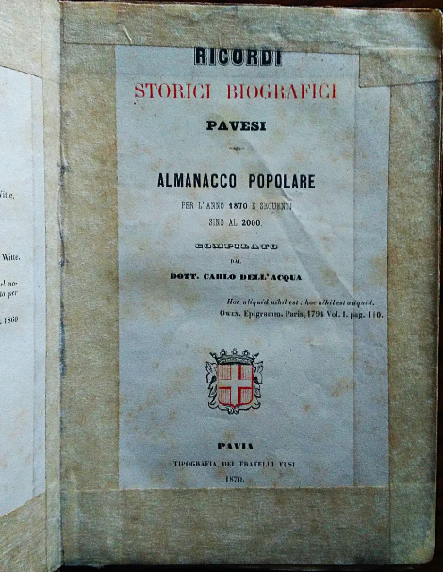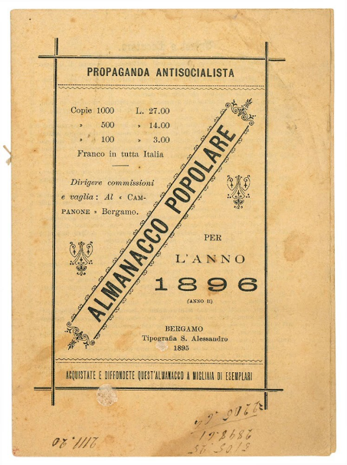
*Almanacco popolare : per l’anno … / compilato da una società di amici. - Anno 1 (1865)-1868. - Siena : stab. tip. A. Mucci, 1864-1867. – 4 volumi ; 16 cm. ((Annuale. - IEI0107042; CFI0802813
Variante del titolo: *Almanacco popolare per l’anno <1865-1868 ; Siena>
Copia digitale: 1868

*Almanacco popolare : il *consigliere delle famiglie : previdenza, risparmio, associazione, assicurazione. - Anno 1 (1869). - Firenze : Civelli, 1868. – 1 volume ; 17 cm. ((Annuale. - Il formato varia. - TO00182031

*Ricordi storici biografici pavesi : *almanacco popolare per l'anno 1870 e seguenti sino al 2000 / compilato dal dott. Carlo Dell'Acqua. - Pavia : Tip. Fusi, 1870. - X, 456 p. ; 18 cm. - LO10745579; TO00169124
Autore: Dell'Acqua, Carlo <1834-1909>
Soggetto: Pavie – Biografie – 1870; Pavia - Storia – 1870
Copie digitali: 1870; 1870

*Almanacco popolare : storia, politica, geografia, statistica, igiene, economia popolare, biografie / per cura di Lodovico Gatta. - Anno 1 (1870). - Milano : Gaetano Brigola, 1870. – 1 fasc. : Ill. ; 15 cm. ((Annuale. - TO00203724
Autore: Gatta, Lodovico

*Almanacco popolare pel .... - Imola : Lega Tipografica, [1881-1887]. – 4 volumi ; 16°. ((Annuale. – Non pubblicato dal 1883 al 1885. - Descrizione basata su: 1882. - LO10556252
*Almanacco popolare pel 1882. - Imola : Galeati industrie grafiche, 2010. - 63 p. ; 17 cm. ((Ripr. facs. dell'ed.: Imola : Lega tipografica, 1881. - In copertina: 3. edizione. - UBO3791733
*Almanacco popolare pel 1887 : anno 2. - Imola : Galeati industrie grafiche, 2010. - 61 p. ; 17 cm. ((Ripr. facs. dell'ed.: Imola : Lega tipografica, 1887. - In copertina 3. edizione. - UBO3791743
Fa parte di: *Ricordando Andrea Costa
Autore: Costa, Andrea
Soggetto: Costa, Andrea – 1881-1887

*Almanacco popolare per l'anno ... – 1895-anno 2 (1896). - Bergamo : Tipografia S. Alessandro, [1894-1895]. – 2 volumi ; 18 cm. ((Annuale. - Anno 2. (1896) con pretitolo: propaganda antisocialista. - MIL0484110
Variante del titolo: *Almanacco popolare <1895-1896 ; Bergamo>
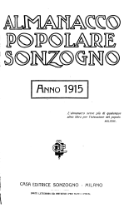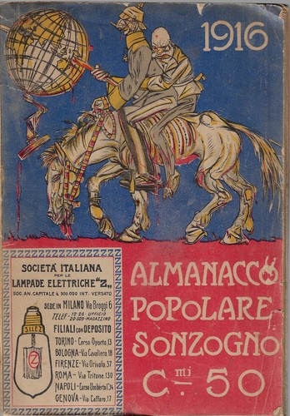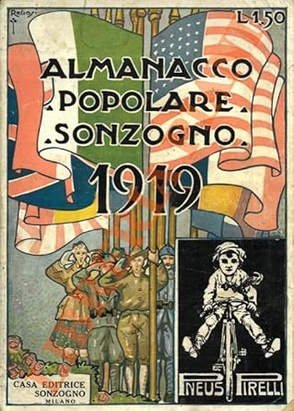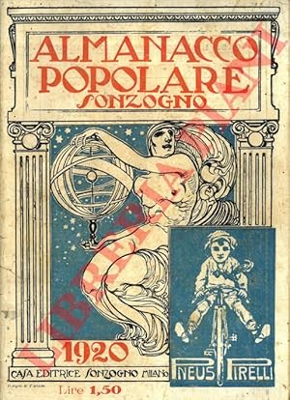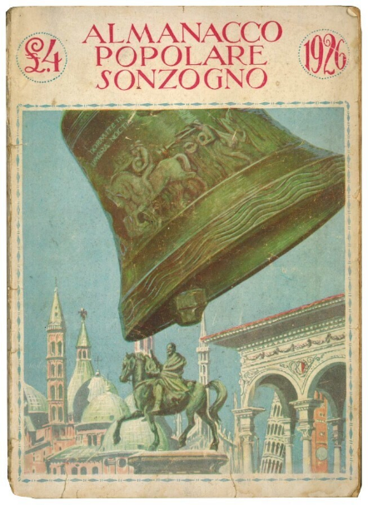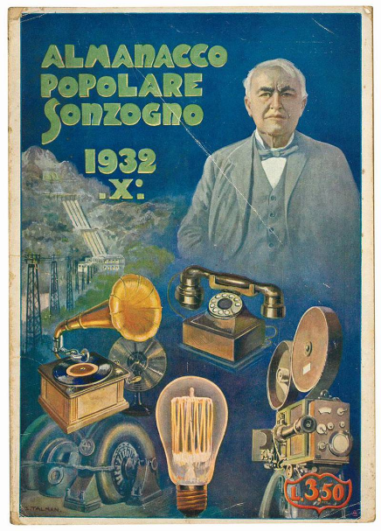
*Almanacco popolare Sonzogno. - Anno 1 (1915)-anno 1934. - Milano : Sonzogno, 1915-1933 (Tip. A. Matarelli). – 20 volumi : ill. ; 21 cm. ((Annuale. – Compilatori; Guido Vicenzoni (1915-1923); Guido Vicenzoni e Isidoro Baroni (1924-1926); Guglielmo Stocco, Isidoro Baroni (1927-1930); Guglielmo Stocco (1931-1934); la rubrica astronomica-meteorologica è compilata da Filippo Eredia. - RML0015018
Autore: Vicenzoni, Guido; Eredia, Filippo; Baroni, Isidoro G.; Stocco, Guglielmo
Nel 1934 ha il titolo: *Almanacco popolare
Soggetto: Guerra mondiale 1914-1918 - Caricature [e] Fumetti – 1914-1918

Soggetto: Almanacchi – 1865-1934
Classe: D035.102

Informazioni storico-bibliografiche
Le incertezze del presente lo indussero ad assecondare la sua mai sopita vocazione letteraria: dette alle stampe (Almanacco popolare, Imola 1882) una sorta di romanzo utopistico, Un sogno, in cui immaginava una Imola trasformata in cittadella socialista. Con stupore dell'autore, esso venne ristampato più volte su settimanali socialisti e in opuscolo. https://www.treccani.it/enciclopedia/andrea-costa_(Dizionario-Biografico)/.

Note e riferimenti bibliografici
- Annuario bibliografico italiano del 1864, p.13
- Catalogo dei giornali e periodici senesi aggiornato al 11/02/2010
- Bibliografia : ricordi storici biografici pavesi del dott. Carlo Dell'Acqua : lettera all'autore. - Pavia : Tip. Grossi e C., 1870. - 38 p. ; 19 cm.

